学生序号 | 27 | 实验成绩

学 生 实 验 报 告 书

实验课程名称 计算机网络综合实验
实验项目名称 | 实验一 网络实验平台和  常用网络命令
开 课 学 院 | 计算机与人工智能学院
指导教师姓名 | 何业兰
学 生 姓 名 | 梅宇欣
学生专业班级 | 计算机2301

2026 | -- | 2027 | 学年 | 第 | 一 | 学期

实验者 | 梅宇欣 | 组别 | 5 | 实验日期 | 2026年9月10日
分工
第一部分 实验目的和内容
- 实验目的
- 认识真实网络实验硬件平台，熟悉机柜中交换机、路由器设备外观，掌握交换机远程登录方式，熟悉华为交换机不同命令视图与基础配置指令。
- 在 Windows CMD 环境下掌握 ipconfig、arp、ping、tracert、nslookup、netstat、net 等常用网络调试命令，理解各命令对应的网络协议原理，学会观察、记录命令输出结果。
- 初步掌握 eNSP 网络仿真软件的基础使用方法，能够完成简单拓扑搭建、设备基础配置，体会模拟环境与真实硬件环境的异同。
- 能够借助网络命令做简单网络故障初步判断，建立理论知识与实操之间的联系。

- 实验内容
- 认识网络实验硬件平台
使用 SecureCRT 软件通过 Telnet 协议登录机柜中的交换机设备，熟悉用户视图、系统视图、接口视图等各类视图切换；练习查看设备配置、修改设备名称、配置端口速率与双工模式等基础操作；观察机柜内部路由器、交换机、集成控制台硬件，理清 PC 与网络设备之间网线连接关系。
- Windows 常用网络命令实操
打开系统 CMD 命令提示符，依次执行 ipconfig、arp、ping、tracert、nslookup、netstat、net 系列命令，尝试不同参数，观察每条命令输出信息，记录本机 IP、MAC 地址、ARP 缓存、连通性测试结果、域名解析信息、端口连接状态等内容。
- eNSP 模拟器使用
熟悉 eNSP 软件操作界面，拖拽交换机、PC 主机搭建简易局域网拓扑；配置主机 IP 参数，进入交换机命令行，完成基础设置，使用 ping 命令测试局域网内部主机连通性。

三、主要仪器设备及器件
- 硬件：实验室华为机柜（交换机、路由器、集成控制台）、配置 PC、测试 PC、网线若干；
- 软件：SecureCRT 远程连接工具、Windows 系统 CMD 命令行、eNSP 仿真软件。

第二部分 实验预习报告
- 交换机命令视图原理 华为交换机划分多个独立命令视图，不同视图权限、可执行命令不同。刚登录设备进入用户视图，仅可执行简单查看指令；输入system-view进入系统视图，完成设备全局参数配置；进入 interface 则进入接口视图，专门对端口速率、双工模式做设置。使用quit可以逐级退回上一级视图，?可以查看命令帮助，Tab 键可以自动补全命令。
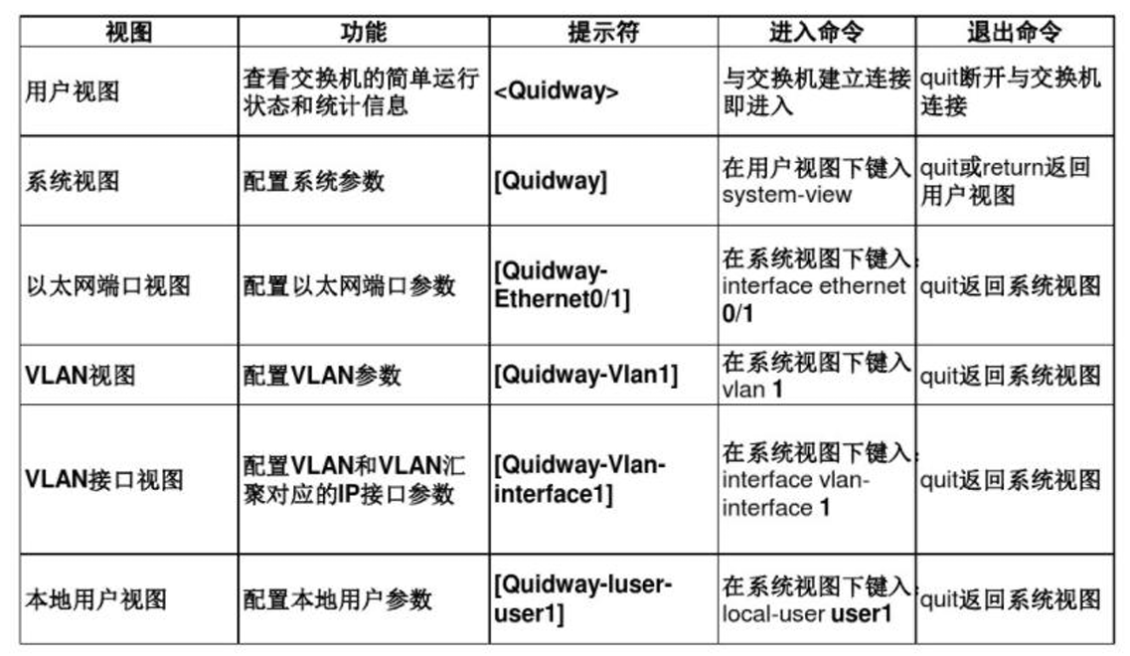

- Windows 网络命令原理
- ipconfig：读取本机网卡 TCP/IP 配置，展示 IP 地址、子网掩码、网关、MAC 物理地址，/all参数输出完整网卡信息，/release、/renew用于 DHCP 获取 IP 地址的释放与重新申请。
- ARP：地址解析协议，完成 IP 地址到 MAC 物理地址的映射。本机维护 ARP 缓存表，收到同网段主机报文后自动生成缓存条目；静态 ARP 为手动绑定 IP-MAC，动态 ARP 条目存在老化时间。
- ping：基于 ICMP 协议，发送回声请求报文，根据应答报文判断两台主机网络是否可达，同时得到往返延迟。
- tracert：利用 TTL 生存时间字段，逐跳探测数据包到达目标主机经过的路由节点，定位网络中断故障位置。
- nslookup：调用 DNS 服务器，完成域名与 IP 地址互相解析，排查域名解析故障。
- netstat：查看本机 TCP、UDP 端口连接状态、路由表、网络协议统计数据，多用于排查端口占用。
- net：Windows 系统网络管理套件，可以实现查看共享资源、本地用户、用户组、映射网络驱动器等管理功能。

- eNSP 仿真平台原理
eNSP 是网络设备模拟软件，借助虚拟机组件模拟华为交换机、路由器行为。在仿真环境中，设备配置逻辑和真实硬件基本一致，可以快速搭建网络拓扑，不需要占用真实硬件，方便反复调试练习。

第三部分 实验过程和结果
任务 1：登录真实交换机硬件设备
- 将配置计算机 IP 修改至和集成控制台同一网段，打开 SecureCRT，新建 Telnet 连接，填入控制台 IP 与对应机架端口号。
- 输入 Telnet 登录账号huawei，密码admin123，之后输入 Console 层账号admin，密码Admin@huawei，成功登录交换机，进入用户视图<Quidway>。
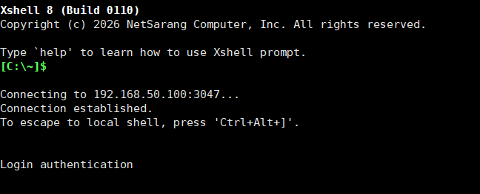
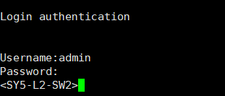

- 输入system-view切换系统视图；
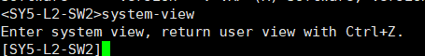
执行display current-configuration查看设备当前全部配置；
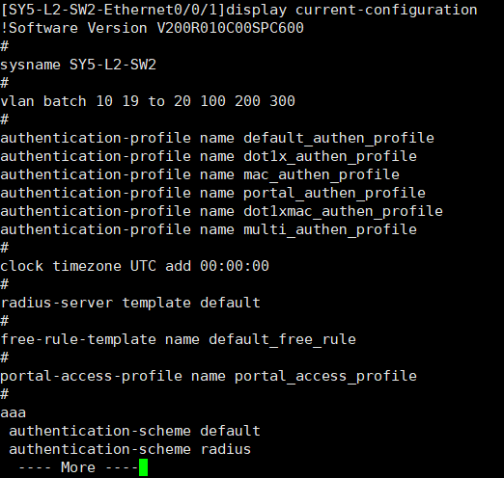
使用sysname myname修改交换机名称；
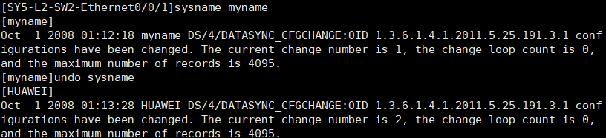

进入接口interface g0/0/1，设置端口速率speed 100，双工模式duplex full。
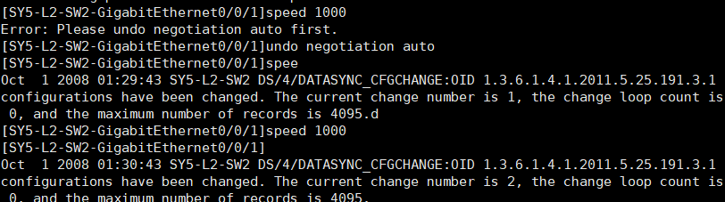

- 依次练习display interface、display arp等查看命令，实验结束不保存配置，退出会话。
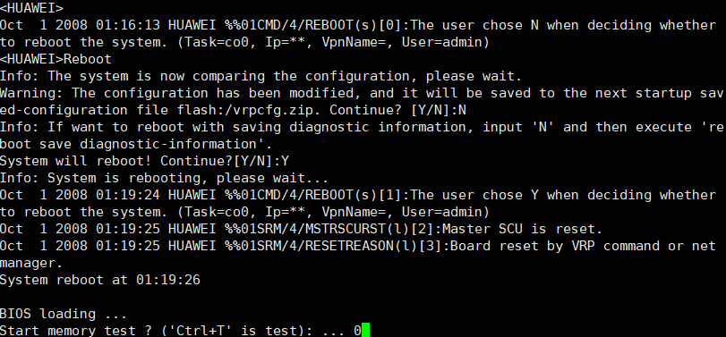
故障现象 1：输入密码时没有显示我输入的字符
排查：这是安全设计，并不是故障。在盲打输入正确密码后，正常登录。
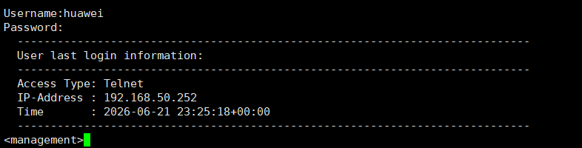

任务 2：CMD 常用网络命令实操
按下 Win+R 输入 cmd 打开命令提示符，逐条执行命令：
- ipconfig：查看网卡 IPv4 地址、子网掩码、默认网关；执行ipconfig /all，记录网卡 MAC 物理地址、DHCP 状态。
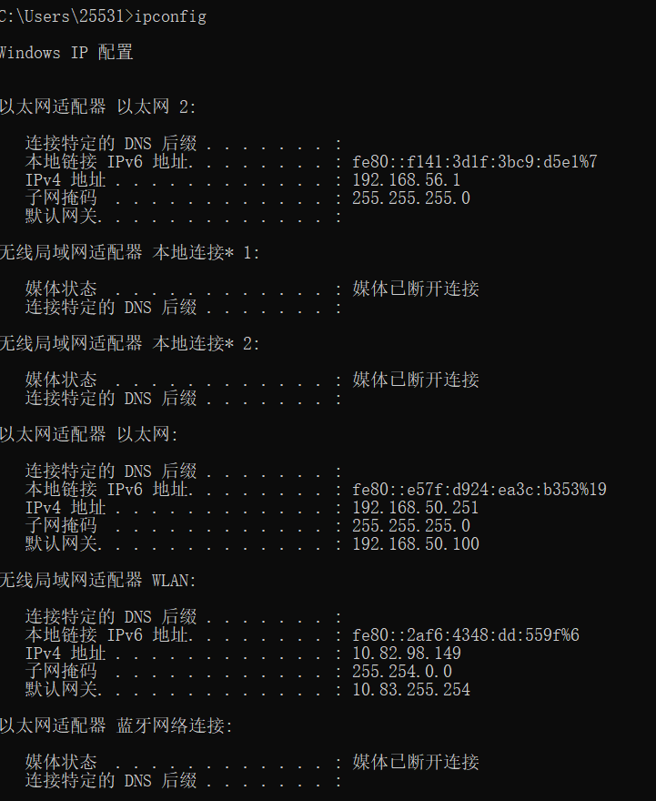

- arp -a：查看本机 ARP 缓存表；执行arp -d 清空 ARP 缓存，再次arp -a，观察 ARP对应 IP-MAC 映射记录；执行arp -s添加ARP缓存，再次arp -a，观察ARP对应 IP-MAC 映射记录。
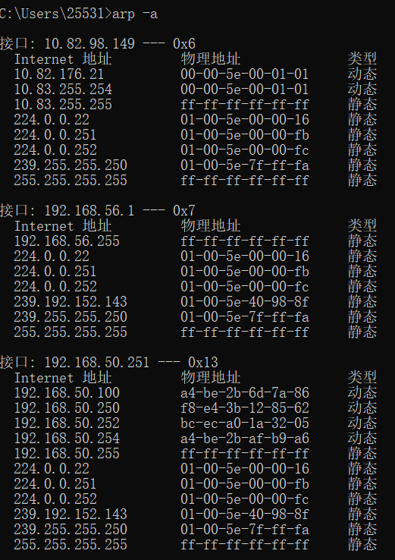
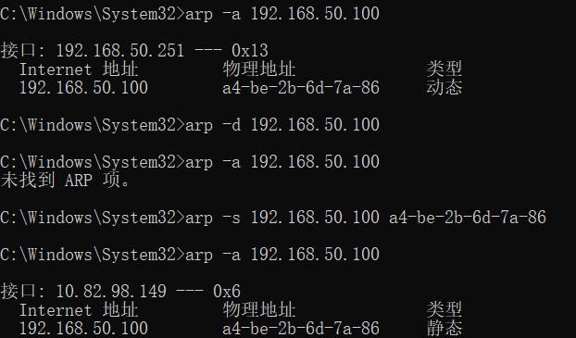
- ping测试：ping 网关地址，ping 外网域名www.baidu.com；
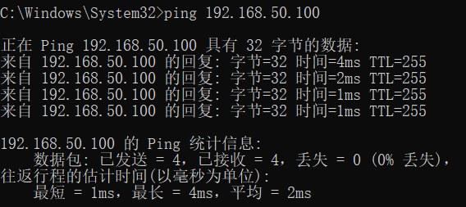
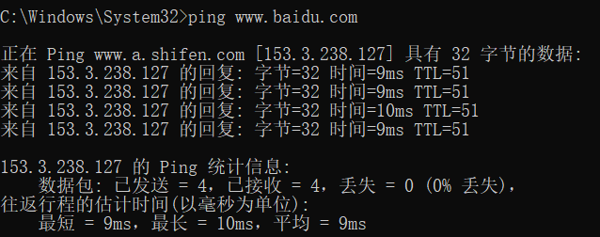
使用-t持续 ping、-l修改数据包大小、-n修改数据包数量等参数，观察 TTL、丢包、往返时间。
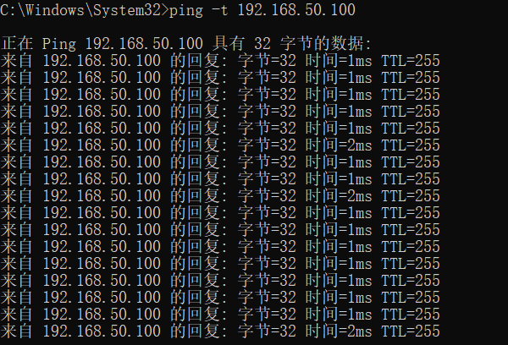
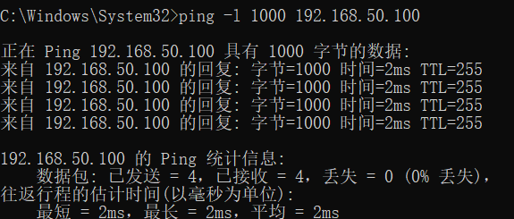
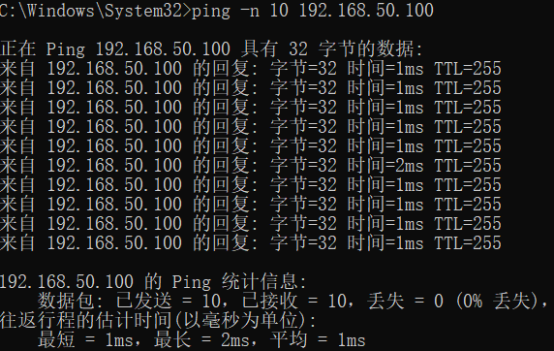

- tracert 网关地址：观察数据包经过的每一跳路由节点，记录每一跳响应时间。
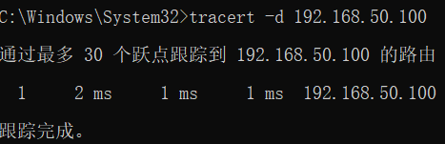
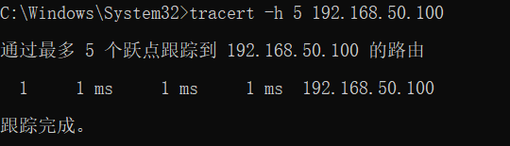
- nslookup www.163.com：查看 DNS 服务器返回的域名对应的 IP 地址。
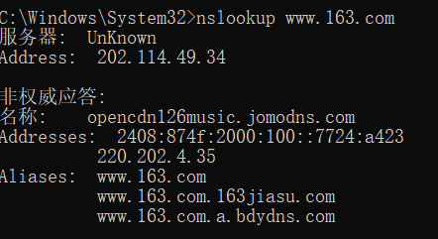

- netstat -a：查看本机所有端口的连接监听状态。
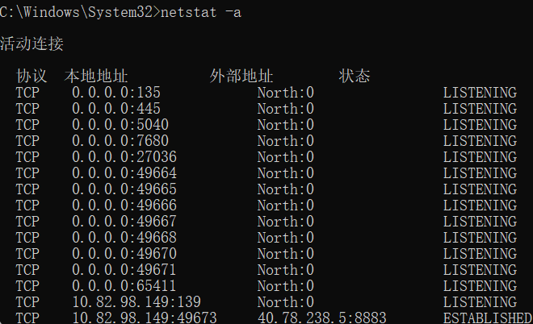
- net user：显示用户帐号信息。
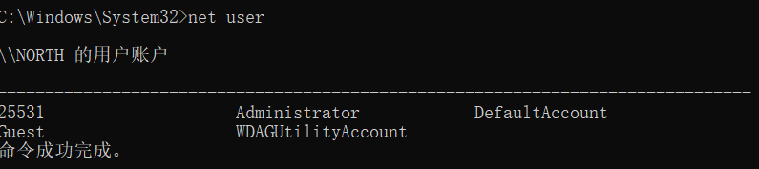
故障现象 2：ping 外网出现请求超时
排查：实验室部分主机安全软件拦截 ICMP 报文，外网 ping 出现丢包；更换 ping 网关和内网同网段主机，内网可以正常连通，说明本机内网链路无问题，是安全软件限制 ICMP 数据包导致外网 ping 异常。

任务 3：eNSP 模拟器实验
- 打开 eNSP，拖拽一台交换机、两台 PC，使用网线把两台 PC 分别连接交换机不同接口。
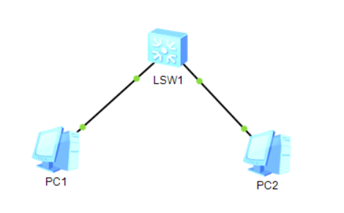
- 设置两台 PC 在同一个 IP 网段，例如 PC1：192.168.1.10/24，PC2：192.168.1.11/24。
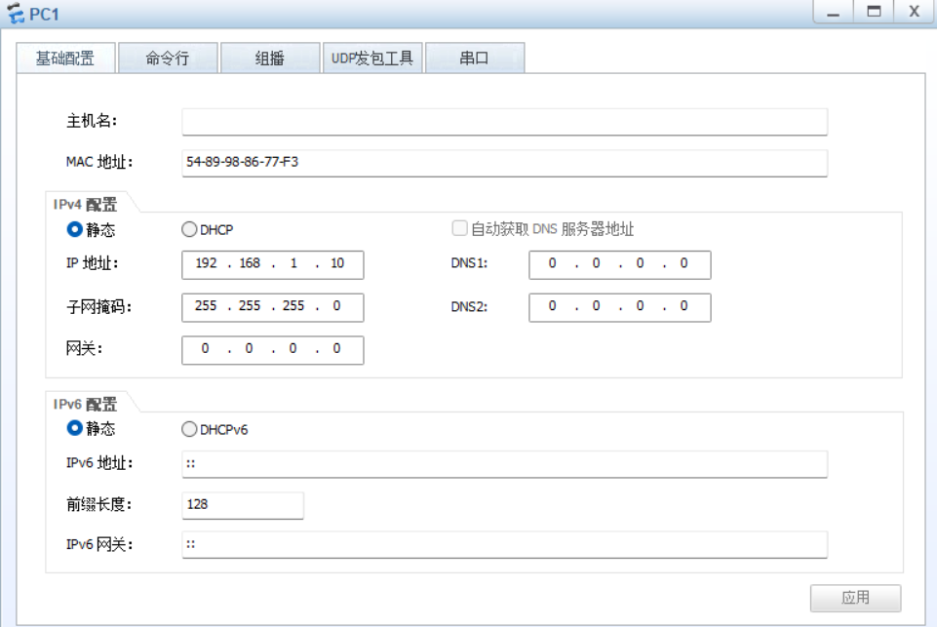
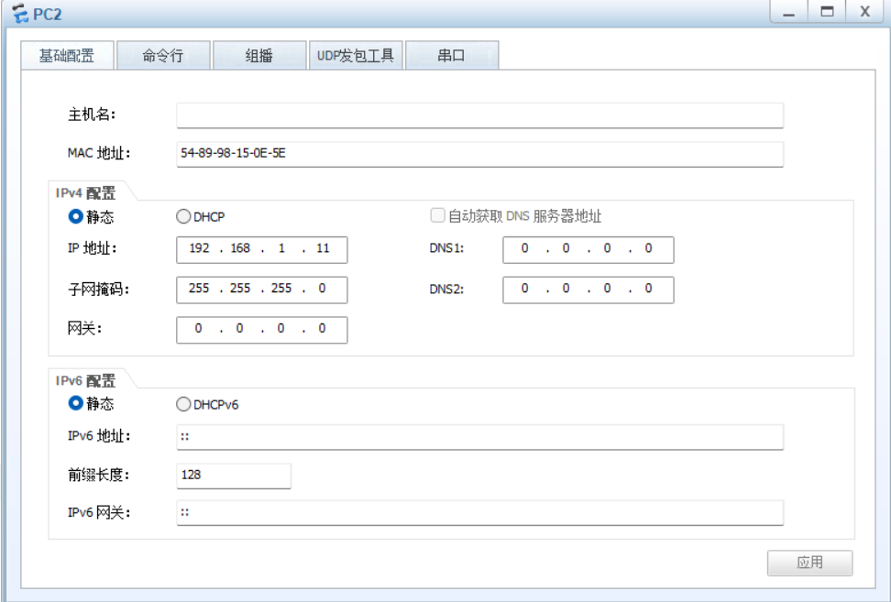

- 开启全部设备，在 PC1 命令行执行 ping 192.168.1.11，可以收到应答报文，证明局域网互通。
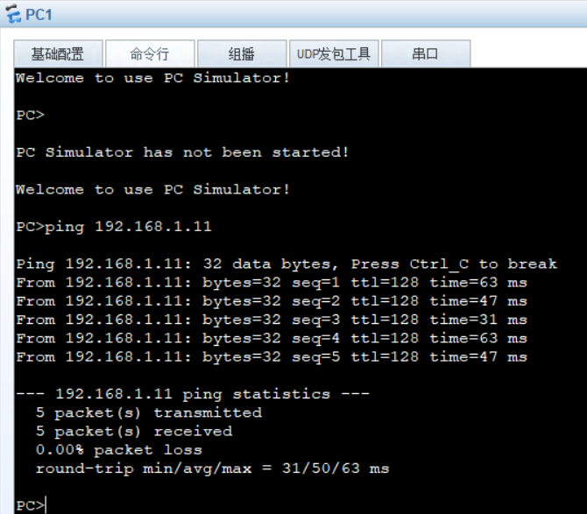

第四部分 实验分析与心得
经过本次网络基础平台实验，我把课本上抽象的网络理论落地到真实设备与命令行操作之中。课堂上学习交换机、ARP、ICMP、DNS 这些协议时大多停留在纸面概念，很难直观体会协议实际工作流程，本次实验看到机柜真实交换机硬件，亲手完成 Telnet 登录、视图切换、端口参数配置，对网络硬件设备的理解更加具象。
Windows 下的一系列网络命令是网络排查的基础工具。ipconfig 可以快速定位本机网卡配置是否出错；arp 命令让我切实看到 ARP 地址解析完整过程；ping 和 tracert 可以定位网络不通发生在内网还是外网路由链路；nslookup 能够判断是否是 DNS 解析故障。实操之后才意识到，排查网络故障就是组合使用这些命令逐步缩小问题范围。
eNSP 仿真软件也给我很深的感受，仿真环境操作逻辑和真实华为硬件几乎一致，可以不受硬件数量限制反复搭建拓扑做测试。本次简单搭建局域网，修改主机 IP 再做 ping 测试，直观体会同一网段主机通信原理。
实验验收环节也暴露出自身不足：部分命令参数记忆不够熟练，视图切换偶尔混淆，输入命令时会出现拼写错误。之后需要多加练习命令行操作，牢记常用命令功能与参数。同时实验也养成良好习惯：登录设备完成实验之后不修改设备密码、不保存配置，爱护实验室硬件设备。这次实验为后续交换机进阶、路由器配置等实验打下实操基础。

第五部分 思考题
1、在华为交换机操作中，system-view、quit、return三条命令作用有什么区别？什么时候适合用 return？
答：system-view作用是从用户视图进入系统视图，用于全局参数配置；quit命令逐级退回到上一级视图，例如接口视图退回系统视图、系统视图退回用户视图；return命令可以直接从任意视图一步跳回用户视图，不需要逐级退出。当处于很深的多级视图下，想快速回到用户视图时适合使用 return。

2、使用ping -l 1500 目标IP，该命令中-l 1500代表什么含义？如果数据包大小超过链路 MTU 会发生什么现象？
答：-l 1500表示指定 ping 发送的数据部分长度为 1500 字节。以太网 MTU 常见为 1500 字节，当数据包总大小超过 MTU，若允许分片，IP 层会把大数据包拆分成多个分片传输；如果加上-f禁止分片参数，数据包会被丢弃，ping 返回请求失败。
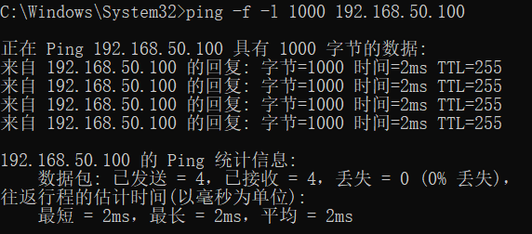

3、执行arp -d *清空 ARP 缓存之后，本机访问不同网段（跨网关）的一台主机，本机 ARP 缓存会不会生成该目标主机的 IP-MAC 映射？为什么？
答：不会生成目标主机的 IP-MAC 条目。跨网段通信时，本机 ARP 只解析网关的 MAC 地址；本机把数据包发给网关，再由网关转发给远端主机，本机二层直接通信对象是网关，不是远端主机，因此 ARP 缓存只会出现网关 IP-MAC 记录。

4、tracert 命令依靠哪一种 ICMP 报文实现路由探测？ tracert 大致工作流程是怎么样的？
答：依靠 ICMP 超时差错报文实现探测。tracert 首先发送 TTL=1 的探测包，到达第一跳路由器 TTL 减为 0，路由器返回 ICMP 超时报文；之后 TTL 不断加 1，依次获取路径上每一台中间路由器的回复，直到抵达目的主机，以此得到整条路由路径。

5、在 eNSP 仿真环境中，两台 PC 连接同一台交换机，配置 IP 不在同一个网段，不做任何额外配置，两台主机能否 ping 通？请解释原因。
答：不能 ping 通。交换机是二层设备，仅处理同网段帧转发；两台主机 IP 分属不同网段，主机判断目标不在本地网段，会尝试把数据包交给网关，但环境中没有配置网关与路由器，数据包无法转发，所以 ping 不通。
